**StudentHive** Dokumentáció

A diákmunka jövője🚀

Tartalomjegyzék

Bevezetés 4

Honnan jött az ötlet? 4

A projekt bemutatása 4

Az oldal funkciói 4

Fejlesztői dokumentáció 5

A fejlesztői környezetről 5

Miért React a frontendhez? 6

Miért ASP.NET Core a backendhez? 7

Frontend architektúra 8

Általános frontend felépítés 8

Backend architektúra és API végpontok 11

Általános backend felépítés 11

API végpontok listája 12

Példák API-hívásokra 15

Kialakított adatszerkezet bemutatása 17

Az adatbázis modell 17

Főbb jellemzők 18

Kapcsolatok és idegenkulcsok 19

Biztonsági szempontok 21

Program főbb algoritmusai 21

Autentikáció 21

Iskolaszövetkezet létrehozása 22

Műszak hozzáadása 23

Műszak törlése és email értesítés 24

Tesztdokumentáció 25

Tesztkörnyezet 25

Funkcionális Tesztelés 26

Hibakezelési teszt 30

Tesztfelhasználók 31

Továbbfejlesztési lehetőségek 31

Felhasználói dokumentáció 33

A program célja és funkciói 33

A program célja 33

A rendszer funkciói 33

Be nem jelentkezett felhasználók lehetőségei 34

Technikai háttér 34

Biztonsági megoldások 34

Felhasználói élmény és támogatás 34

Jövőbeli fejlesztési tervek 34

Szükséges hardver- és szoftverkövetelmények 35

Felhasználói követelmények (webalkalmazás használatához) 35

Fejlesztői és üzemeltetői követelmények (backend, adatbázis) 35

Telepítési és indítási útmutató 37

Alapvető szoftverek telepítése 37

A projekt letöltése 40

Frontend megnyitása 40

Frontend futtatása 41

Backend megnyitása 41

A backend projekt megnyitása 42

Backend futtatása 42

A programról részletesen 43

Hibakezelés és hibaüzenetek magyarázata 43

Összefoglalás 43

Fejlesztési tapasztalatok 43

Hogyan tovább? 43

Eredmények értékelése 43

# Bevezetés

## Honnan jött az ötlet?

Az ötlet éppen munka közben született meg, mellyel saját magunk, illetve rengeteg diáktársunk életét könnyíthetnénk meg a diákmunkaszerzés területén. Az egész koncepciót arra építettük fel, hogy mi diákok minek tudnánk a legnagyobb hasznát venni, illetve mivel lehetne forradalmasítani ezt az egyre növekvő piacot.

## A projekt bemutatása

Egy olyan platformot szerettünk volna létrehozni, amely összeköti az ország valamennyi iskolaszövetkezetét a dolgozni vágyó diákokkal. A tanuló a regisztrációit követően láthatja az összes csatlakozott munkaadó álláshirdetéseit, jelentkezhet azokra és vállalhat műszakokat, mindezt egy helyen. A rendszer különböző megkötéseket tesz a szövetkezetek számára az állások közzétételénél, ezzel is növelve az átláthatóságot. Nem egy egyszerű álláskereső portált akartunk, hanem annál jóval többet. Miután felvételt nyert a diák az adott munkára hozzáfér egy foglalórendszerhez, ahol kedvére válogathat az elérhető műszakok között. Mindezek mellett a diákok értékelhetik a meghirdetett munkákat ezzel is növelve a tökéletes állás megtalálását.

## Az oldal funkciói

Négy szerepkört különböztetünk meg, illetve, ha a felhasználó nincs bejelentkezve, ilyenkor tud böngészni a munkák között, megtekinteni azok értékeléseit. Szerepköreink a következők: diák, közvetítő, iskolaszövetkezet, rendszergazda. A diák tud jelentkezni munkákra, műszakokra, adott esetben (12 órás határon kívül) visszamondani azokat. Ezzel egy átlátható környezet teremtünk egyszerűsítve a beosztások kezelését. A közvetítőt a szövetkezet jelöli egy munkára ezt követően a beérkező állásjelentkezéseket tudja kezelni, hozzáadni új műszakokat, illetve elfogadni, elutasítani a rá érkező jelentkezéseket. Szövetkezetként új munkákat lehet hozzáadni, közvetítőket felvenni, kezelni azokat. Rendszergazda fő feladat a szövetkezetek felvétele, asztali alkalmazásunkban a felhasználók kezelése.

# Fejlesztői dokumentáció

## A fejlesztői környezetről

A fejlesztői környezet több technológiát ötvöz annak érdekében, hogy hatékony, modern és skálázható alkalmazásokat lehessen létrehozni mind webes, mind asztali környezetben.

A **weboldal** fejlesztése **React** és **Vite v6.0.6** alapokon történik, biztosítva a gyors fejlesztési folyamatokat és optimalizált teljesítményt. A frontend több népszerű csomagot használ, például az **ag-grid** táblázatokhoz, az **axios** API-hívásokhoz, a **react-router-dom** az útvonalkezeléshez, és a **react-toastify** értesítésekhez. Az alkalmazás a **TypeScript** segítségével típusbiztos és könnyen karbantartható kódbázist biztosít.

A **backend** ASP.NET alapú, a **.NET 6** verziót használva. Az alkalmazás **JWT-alapú hitelesítést** valósít meg az **AspNetCore.Authentication.JwtBearer** csomaggal, az adatok tárolásához **MySQL** adatbázist használ, amelyhez az **EntityFrameworkCore.Tools** és a **MySql.Data** csomagok biztosítanak ORM támogatást. A dokumentáció generálására a **Swashbuckle.AspNetCore** (Swagger) kerül alkalmazásra.

A fejlesztői eszközök között a **Visual Studio 2022** és a **Visual Studio Code** biztosítják az optimális munkakörnyezetet. Az alkalmazásstruktúra és a csomagválasztás célja egy jól optimalizált, biztonságos és könnyen bővíthető rendszer kialakítása mind webes, mind asztali környezetben.

A fejlesztési folyamat során **Jira** és **GitHub** eszközök segítik a projektmenedzsmentet és a verziókezelést. A **Jira** feladata a feladatok nyomon követése, sprinttervezés és a fejlesztési folyamat strukturált menedzselése. A backlog kezelésére, a feature fejlesztések nyomon követésére és a hibajavítások priorizálására használjuk, biztosítva ezzel az átlátható és hatékony munkavégzést.

A **GitHub** a verziókezelést biztosítja, lehetővé téve a csapat számára a hatékony együttműködést, a kódváltozások követését és a különböző fejlesztési ágak kezelését.

### Miért React a frontendhez?

#### Komponens alapú architektúra

A React lehetővé teszi az újrahasználható UI-komponensek kialakítását, amelyek csökkentik a kódbázis redundanciáját és megkönnyítik a karbantartást. Ezáltal a felhasználói felület könnyen bővíthető és testre szabható.

#### Gyors és reszponzív felület

A React a Virtual DOM segítségével optimalizálja a felhasználói felület frissítését, így az alkalmazás gördülékenyen és hatékonyan kezeli a dinamikus tartalmat. Ez különösen fontos egy olyan platformon, ahol a felhasználók folyamatosan böngészik az álláshirdetéseket és interakcióba lépnek az elemekkel.

#### TypeScript támogatás

A TypeScript használata növeli a típusbiztonságot, csökkenti a hibalehetőségeket és segít a fejlesztőknek jobban átlátni a kódbázist. Ez hosszú távon stabilabb és megbízhatóbb fejlesztési környezetet biztosít.

#### Gazdag ökoszisztéma

A React széleskörű könyvtár- és eszköztámogatása révén könnyen integrálható külső komponensekkel (pl. React Router, Recharts, React-Toastify, Axios, AG-Grid), amelyek segítenek az alkalmazás gyors fejlesztésében és skálázhatóságában.

#### Gyors fejlesztés Vite segítségével

A Vite fejlesztői környezetként való használata rendkívül gyors hot reloadot és fejlesztési élményt biztosít, amely különösen hasznos nagyobb alkalmazások esetén.

### Miért ASP.NET Core a backendhez?

Magas teljesítmény és skálázhatóság

Az ASP.NET Core kiváló teljesítményt nyújt az asynchronous I/O és a lightweight, modularis architektúrája révén. Az optimalizált Kestrel webkiszolgáló lehetővé teszi, hogy az alkalmazás magas terhelés mellett is gyorsan és megbízhatóan működjön.

#### Többrétegű architektúra és tiszta kódszerkezet

Az ASP.NET Core támogatja az MVC (Model-View-Controller) architektúrát, ami segíti a kód szervezését és könnyebbé teszi az üzleti logika, az adatkezelés és a megjelenítés szétválasztását.

#### Beépített autentikáció és jogosultságkezelés

A rendszer JWT (JSON Web Token) alapú hitelesítést használ, amely biztonságos és skálázható megoldást kínál a felhasználói jogosultságok kezelésére. Az ASP.NET Core beépített Identity és Authentication Middleware támogatása egyszerűsíti az authentikáció és az engedélyezési folyamatokat.

#### Kiváló adatbázis támogatás és ORM

Az Entity Framework Core segítségével hatékonyan lehet kezelni az adatbázist, miközben lehetőség van MySQL, PostgreSQL vagy akár Microsoft SQL Server használatára is. Az ORM (Object-Relational Mapping) támogatás megkönnyíti a fejlesztést és csökkenti az SQL hibák esélyét.

#### REST API és könnyű integráció

Az ASP.NET Core Web API támogatásával RESTful szolgáltatásokat lehet létrehozni, amelyek gyorsan és biztonságosan kommunikálnak a frontenddel. A Swagger integráció lehetővé teszi az API dokumentáció automatikus generálását, megkönnyítve ezzel a fejlesztői munkát.

## Frontend architektúra

### Általános frontend felépítés

A frontend egy **React + TypeScript** alapú webalkalmazás, amely az **ASP.NET Core** backend API-val kommunikál.

#### Főbb technológiák

* React → Modern komponensalapú fejlesztés
* TypeScript → Típusbiztos fejlesztés
* Axios → Backend kommunikáció
* JWT alapú hitelesítés → Biztonságos bejelentkezés

#### Csomagok

* AOS 🡪 Görgetésre aktiválódó animációk
* ag-grid 🡪 Táblázatok generálásért felelős csomag
* jwt-decode 🡪 JWT token dekódolására szolgál
* react-calendar 🡪 Műszakkezelésre használt naptár kiegészítő
* react-confirm-alert 🡪 Megerősítő ablak (pl. törlés)
* react-router-dom 🡪 Navigációhoz szükséges csomag
* react-toastify 🡪 Információs üzenetek megjelenítése (pl. hibaüzenetek)
* recharts 🡪 Kezelőfelületen statisztikák megjelenítésére használjuk

#### Fő mappák és szerepük

* **categories/** 🡪 A különböző kategóriákhoz kapcsolódó képeket tartalmazza.
* **public/** 🡪 A nyilvánosan elérhető fájlokat (képek, ikonok, logók) tartalmazza.
* **src/** 🡪 A teljes alkalmazás fő forráskódját tartalmazza.

#### src/ alatti fő mappák

* **assets/** 🡪 Az alkalmazásban használt képek, ikonok tárolására szolgál.
* **components/** 🡪 Újrafelhasználható React komponenseket tartalmaz.

Komponensmappák:

* **Navbar/** 🡪 Navigációs sáv.
* **Sidebar/** 🡪 Oldalsó navigációs sáv a kezelőfelületekhez.
* **Modals/** 🡪 Felugró ablakok alapja.
* **ProtectedRoute/** 🡪 A szerepkör szerinti oldalelérést biztosítja.
* **WorkPage/** 🡪 Konkrét munka adatait tölti be.
* **AgentCard/** 🡪 Közvetítő munkáit tölti be kártyaként.
* **ApplicationCard/** 🡪 Jelentkezések megjelenítése kártyaként.
* **DashboardTitle/** 🡪 Kezelőpultokon az oldal címének megjelenítéséért felelős.
* **Dialog/** 🡪 Felugró ablakok vázát adja.
* **Footer/** 🡪 Az oldal láblécéért felelős.
* **Modals/** 🡪 Felugró ablakok tartalmát szolgáltatja.
* **ScrollToTop/** 🡪 Oldalváltáskor automatikusan az oldal tetejére navigál.
* **ShiftApplications/** 🡪 Diákoknak a leadott műszakjelentkezéseket jeleníti meg kártyaként.
* **ShiftCard/** 🡪 Létrehozott műszakokat jeleníti meg kártyaként.
* **ShiftPage/** 🡪 Egy adott munkának a műszak hozzáadásáért és elérhető műszakok kilistázásáért, illetve egyéb munkához tartozó információk megjelenítéséért felelős.
* **Title/** 🡪 Fő- és alcím hozható vele létre.
* **UserCard/** 🡪 Diákoknak az elérhető műszakok kilistázásáért felelős kártyaként.
* **UserNavbar/** 🡪 Diák szerepkörrel belépve a kezelőfelület navigációs sávja.
* **UserShiftCard/** 🡪 Leadott műszakjelentkezések kilistázása, törlése.
* **UserShiftPage/** 🡪 Ezen az oldalon tekintheti meg a diák az adott napra milyen műszakok elérhetőek.
* **WorkCard/** 🡪 Elérhető munkák megjelenítése kártyás formában.
* **WorkPage/** 🡪 Egy adott munka oldala, minden releváns információval, illetve értékelési lehetőséggel.
* **features/** 🡪 Az egyes funkciókhoz kapcsolódó oldalak és nézetek tárolására szolgál.

Funkció mappák:

* **AdminDashboard/** – Az adminisztrátor felületéhez tartozó komponensek és oldalak.
* AdminDashboardView/ – Az admin főoldala, statisztikák megjelenítésére szolgál.
* AdminSettings/ – Admin profil beállítások kezelése (e-mail, jelszó).
* ExistingOrg/ – Létező szervezetek listázása és kezelése.
* NewOrg/ – Új szervezet létrehozása különböző adatok megadásával.
* **AgentDashboard/** – A közvetítők felületéhez tartozó funkciók.
* AgentJobs/ – Közvetítőhöz rendelt munkák kezelése.
* AgentStudentList/ – Az közvetítőhöz tartozó diákok listázása.
* StudentApplications/ – Állásokhoz beérkező jelentkezések elfogadására/elutasítására szolgál.
* AgentSettings/ – Közvetítői profil beállításai (név, e-mail, jelszó).
* **OrganizationDashboard/** – Az iskolaszövetkezetek számára készült felület.
* CurrentAgents/ – A szervezethez tartozó ügynökök listázása és kezelése.
* CurrentJobs/ – A szervezet által meghirdetett munkák megjelenítése, módosítása, ügynökhöz rendelése.
* OrganizationSettings/ – A szervezet beállításai (profil adatok, szövetkezeti adatok).
* OrganizationDashboard/ – Köszöntő oldal, szövetkezethez tartozó statisztikák megjelenítése.
* NewJob/ – Alapadatok megadásával új munka hozható létre.
* AddAgents/ – Név, e-mail megadásával új közvetítőt vehet fel a szövetkezet.
* **UserDashboard/** – A felhasználókhoz kapcsolódó funkciók.
* UserApplications/ – A felhasználó által leadott jelentkezések listázása és visszavonása.
* UserManageShifts/ – Felhasználóhoz rendelt műszakok kezelése.
* UserJobs/ –A diákhoz tartozó munkák megtekintése.
* UserDashboardView/ – Köszöntő navigációs felület.
* UserProfile/ – A felhasználói profil megtekintése és szerkesztése.
* **Contact/** – Kapcsolatfelvételi űrlap, StudentHive-val kapcsolatos információkkal.
* **Index/** – Szekciókból álló főoldal, a felhasználó ezzel találkozik az oldal meglátogatásakor.
* **Login/** – Bejelentkező felület.
* **Register/** – Regisztrációs felület.
* **Works/** – Munkák megjelenítéséért felelős oldal szűrési opciókkal ellátva.
* **OrganizationRequest/** – Információkat tartalmazó oldal egy új szövetkezet felvételével kapcsolatban.
* **pages/** 🡪 Speciális oldalak
  + **NotFound/** – 404-es hibaoldal.
  + **Unauthorized/** – Jogosulatlan hozzáférés esetén megjelenő oldal.
* **utils/** 🡪 Különböző segédfüggvényeket és konfigurációs fájlokat tartalmaz.
  + **authUtils.ts** – Authentikációval kapcsolatos segédfüggvények.
  + **routes.ts** – Navigációs szükséges oldal elérési útvonalakat tartalmazó fájl.
* **App.tsx** 🡪 A teljes oldal megjelenítésért felel, illetve az elérési útvonalak oldalon történő implementálását végzi.

## ****Backend architektúra és API végpontok****

### **Általános backend felépítés**

A backend egy **ASP.NET Core** alapú **REST API**, amely **MySQL** adatbázist használ az adatok tárolására és kezelésére.

#### Az API több rétegből épül fel

* **Controllers**: A vezérlők felelősek az API végpontok kezeléséért és a kérések feldolgozásáért.
* **DatabaseHelper**: Egy segédosztály, amely az adatbázis-műveletek végrehajtásáért felelős.
* **Schema.sql**: Első indításkor egy üres induló adatbázisért létrehozásáért felelős.
* **Hitelesítés és jogosultságkezelés**: Az API **JWT tokeneket** használ a felhasználók hitelesítésére és jogosultságok ellenőrzésére.
* **Felhasználói szerepkörök**: A rendszerben négy szerepkör található (Admin, Organization, Agent, User), amelyek különböző hozzáférési jogosultságokkal rendelkeznek.

#### A backend struktúrája

* **AuthController**: Felelős a regisztrációért, bejelentkezésért, és token generálásért.
* **UserController**: A felhasználói adatok és jelentkezések kezelését végzi.
* **AgentController**: A közvetítők által kezelt munkák, műszakok és jelentkezések kezeléséért felel.
* **OrganizationController**: Az iskolaszövetkezetek általános műveleteit kezeli, ezek a munka létrehozás, módosítás, illetve a közvetítők felvétele és azok munkához rendelése.
* **AdminController**: Rendszergazdai feladat elvégzésére szolgál, főként a szövetkezetek létrehozására szolgál.
* **GeneralController**: Általános folyamatokat tartalmaz, nem feltétlenül szerepkörhöz kötött.

#### Általános jellemzők

* Token alapú hitelesítés (JWT)
* Felhasználói azonosítás és jogosultságellenőrzés
* Adatbázis-lekérdezések paraméterezett SQL utasításokkal
* Hibakezelés és megfelelő státuszkódok visszaadása

### **API végpontok listája**

#### Admin végpontok (/api/admin)

* **GET /users-by-month** – Visszaadja a regisztrált felhasználók számát havonta.
* **GET /total-organizations-and-users** – Lekéri az összes regisztrált szervezet és felhasználó számát.
* **GET /organizations** – Visszaadja az összes szervezet listáját.
* **PUT/organization/{organizationId}/password** – Egy szervezet adminisztrátorának jelszavát módosítja.
* **POST /new-organization** – Új szervezetet hoz létre.
* **PUT /settings** – Adminisztrációs beállításokat frissít.
* **PUT /organization/{organizationId}** – Frissíti egy szervezet adatait.
* **GET /admin-details** – Lekéri az adminisztrátor részleteit.

#### Agent végpontok (/api/agent)

* **GET /work-titles** – Visszaadja az elérhető munkák címét.
* **GET /agent-work-cards** – Lekéri az ügynökhöz rendelt munkák listáját.
* **GET /work-details/{id}** – Lekéri egy adott munka részletes adatait.
* **GET /manage-shifts/{jobId}** – Lekéri az adott munkához tartozó műszakokat.
* **GET /job-title/{jobId}** – Lekéri egy adott munka címét.
* **GET /shift-starts/{jobId}** – Lekéri egy adott munkához tartozó műszakkezdéseket.
* **GET /shift-applications/{jobId}** – Lekéri a munkára érkezett jelentkezéseket.
* **PATCH /shift-applications/{id}/accept** – Elfogad egy műszakra való jelentkezést.
* **PATCH /shift-applications/{id}/decline** – Elutasít egy műszakra való jelentkezést.
* **GET /applications** – Visszaadja az összes jelentkezést.
* **PATCH /applications/{id}/accept** – Elfogad egy jelentkezést.
* **GET /student-list** – Lekéri az ügynökhöz tartozó diákokat.
* **POST /add-shift** – Új műszakot ad hozzá egy munkához.
* **DELETE /delete-shift/{id}** – Töröl egy műszakot.
* **PATCH /applications/{id}/decline** – Elutasít egy jelentkezést.
* **PUT /profilesettings** – Frissíti a közvetítő profilbeállításait.

#### Auth végpontok (/api/auth)

* **POST /register** – Regisztrál egy új felhasználót.
* **POST /register-admin** – Regisztrál egy új adminisztrátort (csak hitelesített kliens használhatja).
* **POST /login** – Bejelentkezteti a felhasználót és visszaad egy JWT tokent.
* **POST /logout** – Kijelentkezteti a felhasználót.

#### General végpontok (/api/general)

* **GET /workcards** – Visszaadja az elérhető munkák listáját.
* **GET /workcards/{id}** – Lekéri egy adott munka részletes adatait.
* **GET /cities** – Lekéri az elérhető városokat.
* **GET /alluser** – Visszaadja az összes felhasználót.
* **PATCH /update-user-status/{id}** – Frissíti egy felhasználó státuszát.
* **PATCH /update-user-password/{id}** – Frissíti egy felhasználó jelszavát.
* **PATCH /update-user-profile/{id}** – Frissíti egy felhasználó profilját.
* **GET /jobreviews/{jobId}** – Lekéri az adott munkához tartozó értékeléseket.
* **POST /jobreviews** – Új értékelést ad hozzá egy munkához.

#### Organization végpontok (/api/organization)

* **GET /total-students-and-jobs/{orgId}** – Lekéri az adott szervezethez tartozó diákok és munkák számát.
* **GET /jobs-created-by-month/{orgId}** – Visszaadja az adott szervezet által havonta létrehozott munkákat.
* **POST /new-agent** – Új ügynököt hoz létre.
* **POST /new-job** – Új munkát hoz létre.
* **GET /jobs** – Visszaadja a szervezet által létrehozott munkák listáját.
* **GET /job/{id}** – Lekéri egy adott munka részleteit.
* **GET /categories** – Visszaadja az elérhető munkakategóriákat.
* **PATCH /assign-agent/{agentId}/{JobId}** – Hozzárendel egy ügynököt egy munkához.
* **GET /agents** – Lekéri a szervezethez tartozó közvetítők listáját.
* **PATCH /toggle-job-status/{jobId}** – Módosítja egy munka állapotát (aktív/inaktív).
* **PATCH /toggle-agent-status/{Id}** – Módosítja egy ügynök állapotát (aktív/inaktív).
* **PUT /update-job/{jobId}** – Frissíti egy adott munka adatait.
* **PUT /orgsettings** – Frissíti a szervezet beállításait.
* **GET /organization-details** – Lekéri a szervezet részletes adatait.

#### User végpontok (/api/user)

* **GET /user-jobs** – Lekéri a felhasználóhoz rendelt munkákat.
* **GET /user-applications** – Lekéri a felhasználó munkajelentkezéseit.
* **DELETE /delete-application/{applicationId}** – Töröl egy jelentkezést.
* **GET /profile** – Lekéri a felhasználó profilját.
* **POST /apply** – Jelentkezik egy munkára.
* **GET /list-user-shifts/date/{date}** – Lekéri a felhasználó műszakjait egy adott napon.
* **DELETE /delete-shift/{shiftId}** – Töröl egy műszakot.
* **GET /list-shifts/{jobId}/date/{date}** – Lekéri az adott munkához tartozó műszakokat egy adott napon.
* **POST /apply-shift** – Jelentkezik egy műszakra.
* **GET /student-details-datas** – Lekéri a felhasználó személyes adatait.
* **PUT /student-details** – Frissíti a felhasználó személyes adatait.

### **Példák API-hívásokra**

#### ****PUT**** /api/admin/organization/{organizationId}/password

* **Leírás**: Egy szervezet adminisztrátorának jelszavát módosítja.
* **Bemenet**: PasswordUpdateRequest

{

"newPassword": "NewStrongPass123”

}

* Válaszok:
  + **Sikeres jelszóváltoztatás** **(200 OK)**

{"message": "Jelszó sikeresen módosítva!"}

* + **Felhasználó nincs hitelesítve (401 Unauthorized)**

**{ "message": "Felhasználó azonosítása sikertelen." }**

* + **Érvénytelen bemenet - üres jelszó (400 Bad Request)**

**{ "message": "A jelszó nem lehet üres!" }**

* + **Érvénytelen bemenet - nem megfelelő jelszó (400 Bad Request)**

**{ "message": "Legalább egy mezőnek (email vagy jelszó) meg kell változnia." }**

* + **Nem létező szervezet (404 Not Found)**

**{ "message": "Szervezet nem található!" }**

* + **Adatbázis hiba (500 Internal Server Error)**

**{ "message": "Hiba történt a jelszó módosítása közben.", "details": "SQL error details here..."}**

#### ****POST**** /api/agent/add-shift

* **Leírás**: Új műszakot ad hozzá egy munkához.
* **Bemenet**: ShiftRequest

{

"jobId": 12,

"shiftStart": "2024-04-15T08:00:00",

"shiftEnd": "2024-04-15T16:00:00"

}

* Válaszok:
* **Sikeres műszak hozzáadás** **(200 OK)**

{"message": "Műszak sikeresen hozzáadva!"}

* **Felhasználó nincs hitelesítve (401 Unauthorized)**

{ "message": "Felhasználó azonosítása sikertelen." }

* **Érvénytelen bemenet (400 Bad Request)**

{ "message": "Érvénytelen adatok!" }

* **A műszak időpontja a múltban van (400 Bad Request)**

{ "message": "A műszak kezdő- vagy befejező időpontja nem lehet a jelenlegi dátum előtt!" }

* **A műszak túl későn kezdődik (400 Bad Request)**

{ "message": "A műszak kezdő időpontja nem lehet több, mint egy héttel a jelenlegi dátum után!" }

* **A műszak vége korábban van, mint a kezdete (400 Bad Request)**

{ "message": "A műszak befejező időpontja nem lehet korábbi, mint a kezdő időpont!" }

* **A műszak időtartama túl hosszú (400 Bad Request)**

{ "message": "A műszak hossza nem haladhatja meg a 24 órát!" }

* **Adatbázis hiba (500 Internal Server Error)**

{ "message": "Hiba a műszak hozzáadása során!", "details": "SQL error details here..." }

## Kialakított adatszerkezet bemutatása

### Az adatbázis modell

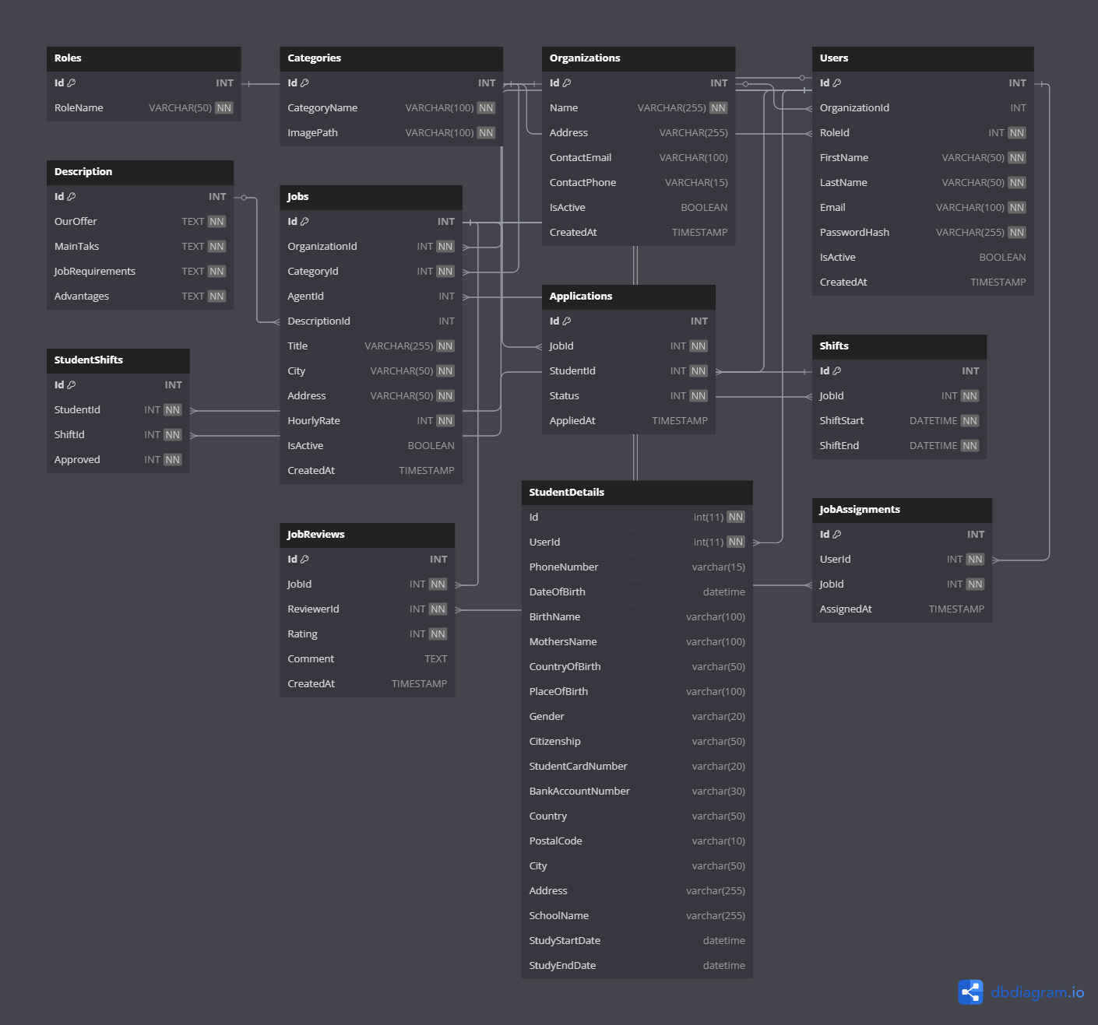

### Főbb jellemzők

#### Felhasználói szerepkörök

A felhasználók különböző szerepkörökben működhetnek a rendszerben, amelyet a **Roles** tábla határoz meg.

* **Admin** (Adminisztrátor) – Teljes körű jogosultságokkal rendelkezik, menedzselheti a rendszert.
* **Organization** (Munkáltató, Iskolaszövetkezet) – Állásokat hirdethet és diákokat alkalmazhat.
* **Agent** (Közvetítő) – Az iskolaszövetkezet nevében koordinálja a jelentkezéseket és a diákokat.
* **User** (Diák) – Állásokra jelentkezhet, műszakokat vállalhat.

A **Users** tábla tárolja a felhasználók személyes adatait, e-mail címüket, jelszóhash-üket és szervezetük azonosítóját (ha van ilyen).

#### Szervezetek és állások kezelése

A **Organizations** tábla tartalmazza a munkáltató szervezeteket, amelyek állásokat hirdethetnek meg. Az **Jobs** tábla az állásokat tárolja, kategóriákba sorolva (CategoryId), és

szervezetekhez kapcsolódva (OrganizationId). Az AgentId mező egy adott User-re hivatkozik, aki az állásért felelős.

#### Kategóriák és leírások

Az **Categories** tábla az állások kategorizálására szolgál. Az egyes állások mindig egy adott kategóriába sorolhatók, például:

* Informatikai, mérnöki munkák
* Vendéglátás, gyorsétterem
* Áruházi, bolti, eladói

Az állások leírása külön táblában (**Description**) kerül tárolásra, amely tartalmazza:

* Feladatokat (MainTasks)
* Követelményeket (JobRequirements)
* Előnyöket (Advantages)
* Juttatások, mit ajánl a cég (OurOffer)

#### Jelentkezések és értékelések

A diákok jelentkezéseit az **Applications** tábla tárolja, amely rögzíti:

* A jelentkező diák azonosítóját (StudentId)
* A kiválasztott állás azonosítóját (JobId)
* A jelentkezés státuszát (Status)

A **JobReviews** tábla biztosítja, hogy a diákok értékelhessék a munkáltatókat:

* **Értékelés** (1-5 csillag)
* **Vélemény szövegesen**
* **Dátum**

Ez segíti a jövőbeli jelentkezőket a megfelelő munkahely kiválasztásában.

#### Munkarend és műszakok

A **Shifts** tábla az állásokhoz kapcsolódó műszakokat tárolja (ShiftStart, ShiftEnd).

A **StudentShifts** táblában tárolódik, hogy egy diák (StudentId) milyen műszakokat vállalt el.

#### Diákok adatai

A **StudentDetails** tábla a diákok részletes személyes adatait tartalmazza (pl. születési hely, anyja neve, bankszámlaszám, iskola).

#### Állásmegbízások

A **JobAssignments** tábla tartalmazza, hogy egy adott felhasználó (UserId) melyik álláshoz lett hozzárendelve.

### Kapcsolatok és idegenkulcsok

#### Felhasználók és szerepkörök kapcsolata

A **Users** (felhasználók) tábla egy idegen kulccsal (RoleId) kapcsolódik a **Roles** (szerepkörök) táblához. Egy felhasználónak mindig van egy szerepe, de egy szerepkörhöz több felhasználó is tartozhat.

* Kapcsolat típusa: Egy-sok (1:N)
* Idegen kulcs: **Users**.RoleId → Roles.Id
* Megkötések: **Users**.RoleId értéke csak olyan Id lehet, amely létezik a **Roles** táblában.

#### Felhasználók és szervezetek kapcsolata

A **Users** tábla kapcsolódik az **Organizations** (szervezetek) táblához, mivel egy felhasználó egy szervezethez tartozhat.

* Kapcsolat típusa: Egy-sok (1:N)
* Idegen kulcs: **Users**.OrganizationId → **Organizations**.Id
* Megkötések: Egy felhasználónak lehet szervezete, de nem kötelező (NULL megengedett).

#### Szervezetek és álláshirdetések kapcsolata

A **Jobs** (állások) tábla egy szervezethez kapcsolódik, mivel egy szervezet több állást is közzétehet.

* Kapcsolat típusa: Egy-sok (1:N)
* Idegen kulcs: **Jobs**.OrganizationId → **Organizations**.Id
* Megkötések: Egy álláshirdetés mindig egy szervezethez tartozik.

#### Diákok és állások kapcsolata (jelentkezések)

A **Users** tábla és a **Jobs** tábla közötti kapcsolatot a **Applications** tábla valósítja meg, mivel egy diák több állásra is jelentkezhet, és egy állásra több diák is jelentkezhet.

* Kapcsolat típusa: Sok-sok (M:N) köztes táblával
* Idegen kulcsok: **Applications**.StudentId → **Users**.Id

**Applications**.JobId → **Jobs**.Id

* Megkötések: Egy jelentkezés csak létező diákkal és állással történhet.

#### Állások és álláskategóriák kapcsolata

A **Jobs** tábla egy kategóriához kapcsolódik a **Categories** táblán keresztül, amely az elérhető álláskategóriákat tartalmazza.

* Kapcsolat típusa: Egy-sok (1:N)
* Idegen kulcs: Jobs.CategoryId → **JobCategories**.Id
* Megkötések: Egy álláshirdetés mindig egy kategóriába tartozik.

### Biztonsági szempontok

#### Jelszavak titkosítása

A felhasználók jelszavai bcrypt hash-eléssel kerülnek tárolásra.

#### Adatvédelem

Az érzékeny adatokat (pl. diák személyes adatai) külön táblában (StudentDetails) tároljuk.

#### Tranzakciókezelés

A jelentkezések és állások módosításai tranzakciókba foglalhatók, így elkerülhetők az inkonzisztens állapotok.

## Program főbb algoritmusai

### Autentikáció

#### Regisztrációs algoritmus

* Az alkalmazás ellenőrzi az e-mail cím formátumát (**IsValidEmail** függvény, regex validációval).
* Az alkalmazás biztosítja, hogy a jelszó megfeleljen a minimális biztonsági követelményeknek (**IsValidPassword** függvény).
* Az adatbázisban lekérdezi, hogy az adott e-mail cím már létezik-e.
* Ha az e-mail cím egyedi, a jelszó egy **bcrypt hash**-el titkosítva kerül tárolásra.
* Az új felhasználó bekerül az adatbázisba alapértelmezett szerepkörrel (**User – RoleId = 4**).
* A felhasználóhoz egy üres **StudentDetails** rekord is létrejön.

#### Bejelentkezési algoritmus

* Az alkalmazás lekéri az adott e-mail címhez tartozó felhasználói adatokat (ID, jelszó hash, szerepkör, aktív státusz).
* Ellenőrzi, hogy a fiók aktív-e.
* Az alkalmazás **bcrypt** segítségével összehasonlítja a megadott jelszót az adatbázisban tárolt hash értékkel.
* Sikeres bejelentkezés esetén az alkalmazás **JWT tokent** generál, amely a felhasználó azonosítóját és szerepkörét tartalmazza.

#### JWT token generálása

* A rendszer egy **JSON Web Token** (JWT) alapú hitelesítési mechanizmust használ.
* A **token** egyedi azonosítókat tartalmaz (userId, role), és egy titkos kulccsal van aláírva (GenerateJwtToken függvény).
* Ha a felhasználó a "Maradjak bejelentkezve" opciót választja, akkor a token érvényessége **2 év**, egyébként **1 nap**.

### Iskolaszövetkezet létrehozása

#### ****Adatok validálása****

Az API először ellenőrzi a bejövő kérést (**NewOrganizationRequest** objektumot), hogy minden kötelező mező ki legyen töltve:

* **OrgName** – az iskolaszövetkezet neve
* **Email** – az adminisztrátor e-mail címe
* **PhoneNumber** – az iskolaszövetkezet telefonszáma
* **Address** – az iskolaszövetkezet címe

Ha bármelyik mező üres, a rendszer hibát dob és megszakítja a feldolgozást.

Jelszó generálása

Mivel az új iskolaszövetkezet adminisztrátora kezdetben nem állít be saját jelszót, a rendszer egy véletlenszerű jelszót generál a **GenerateRandomPassword** metódussal.

Ez a metódus:

* Egy 10 karakter hosszú jelszót hoz létre, amely tartalmaz nagybetűket, kisbetűket és számokat.
* A jelszót bcrypt algoritmussal titkosítja, mielőtt adatbázisba kerülne.

#### E-mail küldése a felhasználónak

A rendszer automatikusan küld egy e-mailt az új adminisztrátornak a belépési adatokkal (**SendEmail** metódus).

Ez az e-mail tartalmazza:

* A regisztrált e-mail címet
* A generált jelszót
* Figyelmeztetést, hogy az első bejelentkezés után cserélje le a jelszót

### Műszak hozzáadása

#### Felhasználó azonosítás

Először ellenőrzi, hogy a felhasználó be van-e jelentkezve, ClaimTypes.NameIdentifier használatával.

#### Bemeneti adatok validálása

Ellenőrzi, hogy a JobId, ShiftStart és ShiftEnd érvényes-e

Budapesti időzónára konvertálja az időpontokat

Validálja, hogy:

* A műszak nem kezdődhet a múltban
* A műszak nem kezdődhet egy hétnél később
* A befejezés nem lehet a kezdés előtt
* A műszak hossza nem haladhatja meg a 12 órát

#### Adatbázis művelet

SQL INSERT parancsot hajt végre a Shifts táblába

Paraméterezetten adja át az értékeket az SQL injekcióval szembeni védelem érdekében

#### Visszatérési érték kezelése

Siker esetén 200 OK státuszkóddal tér vissza

Hiba esetén 500-as hibakóddal és részletes hibaüzenettel

### Műszak törlése és email értesítés

#### Műszak adatok lekérése

* Ellenőrzi, hogy a törlendő műszak létezik-e a **Shifts** táblában
* Lekéri a műszak részleteit (jobId, kezdési és befejezési idő)

#### Érintett diákok azonosítása

* Lekérdezi az összes diákot, aki jelentkezett a műszakra a **StudentShifts** táblából

#### Adatbázis műveletek

* Először törli a jelentkezéseket a **StudentShifts** táblából
* Ezután törli magát a műszakot a **Shifts** táblából

#### Email értesítések küldése

Minden érintett diáknak egyenként:

* + Lekéri a diák elérhetőségét és nevét a **Users** táblából
  + Személyre szabott üzenetszöveget generál, amely tartalmazza:
    - A diák teljes nevét
    - A törölt műszak időpontját (kezdés és befejezés)
    - Általános tájékoztatást és iránymutatást
  + Külső **SMTP** szolgáltatást használ (Gmail) a levelek kiküldésére
  + Az email küldés hibakezelését a metóduson belül kezeli le

#### Az email küldés algoritmusa (SendEmail privát metódus)

* **SMTP** kliens létrehozása megfelelő konfigurációval (host, port, SSL, hitelesítés)
* **MailMessage** objektum összeállítása (feladó, címzett, tárgy, szövegtörzs)
* Az email elküldése és erőforrások felszabadítása
* Hibakezelés és naplózás kivételek esetén

## Tesztdokumentáció

### **Tesztkörnyezet**

#### Hardver

Az alkalmazás az alábbi konfigurációkon lett kipróbálva:

|  |  |  |  |
| --- | --- | --- | --- |
| **Hardver** | **Processzor** | **RAM** | **GPU** |
| Asztali PC | AMD Ryzen 5 2600 | 16GB DDR4 | RX580 |
| Laptop | Intel I7 8750H | 24GB DDR4 | RTX 2070 |
| Virtualizált környezet | 4 vCPU | 8GB RAM | Nincs dedikált GPU |

#### Operációs rendszerek

A tesztelés során az alábbi operációs rendszereken futtattuk az alkalmazást:

|  |  |
| --- | --- |
| **Operációs rendszer** | **Verzió** |
| Windows 11 Pro | 24H2 |
| Windows 10 Pro | 22H2 |

#### Böngészők

Az alkalmazás **reszponzív működését** és kompatibilitását különböző böngészőkben teszteltük.

|  |  |
| --- | --- |
| **Böngésző** | **Verzió** |
| Google Chrome | 132.0.6834.214 |
| Opera GX | 117.0.5408.100 |

### ****Funkcionális Tesztelés****

A tesztelés során a következő főbb funkciókat ellenőriztük.

#### ****Felhasználói hitelesítés****

* **Teszt:** Bejelentkezés helyes és helytelen adatokkal
* **Elvárt eredmény:**
* Helyes adatok esetén a rendszer bejelentkeztet
* Helytelen adatoknál megfelelő hibaüzenetet ad vissza
* **Tesztadatok:**

|  |  |  |
| --- | --- | --- |
| **E-mail** | **Jelszó** | **Elvárt eredmény** |
| user@example.com | Jelszó123 | Sikeresen bejelentkezés |
| user@example.com | RosszJelszó | Hibás felhasználónév vagy jelszó! |
| user@example.com | Jelszó123 | A fiók inaktív, kérjük lépjen kapcsolatba az adminisztrátorral. |

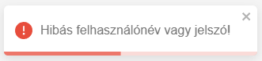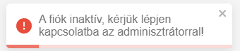

#### Új felhasználó regisztráció

* **Teszt**: Regisztráció különböző típusú adatokkal
* **Elvárt eredmény**:
  + Hibás formátum esetén megfelelő hibaüzenet
  + Sikeres regisztráció esetén belépési lehetőség
* **Tesztadatok:**

|  |  |  |  |
| --- | --- | --- | --- |
| **Név** | **E-mail** | **Jelszó** | **Elvárt eredmény** |
| Bánkuti László | helytelen@gmail | Jelszó123 | Hibás email formátum! |
| Bánkuti László | user@example.com | Jelszó123 | Ez az emailcím már foglalt! |
| Bánkuti László | user2@example.com | Jelszó | A jelszónak tartalmaznia kell legalább egy nagybetűt, egy számot, és 8-15 karakter hosszúnak kell lennie! |
| Bánkuti László | user2@example.com | Jelszó123 | Sikeres regisztráció! |

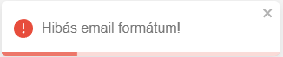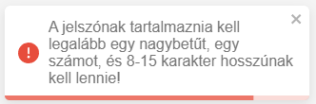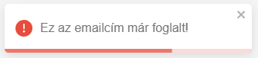

#### Munkák megtekintése és jelentkezés

* **Elvárt eredmény:**
* A munka adatai helyesen jelennek meg
* Jelentkezés sikerességéről üzenet tájékoztasson
* **Tesztadatok:**

|  |  |  |
| --- | --- | --- |
| **Munka neve** | **Jelentkezés állapota** | **Elvárt eredmény** |
| Raktári munka | Sikeres jelentkezés | Sikeres jelentkezés! |
| Pultos álláslehetőség | Már jelentkezett | Már jelentkeztél erre a munkára. |

#### Új szövetkezet létrehozása

* **Elvárt eredmény:**
  + Helyes adatok esetén a szervezet létrejön és e-mailt kap
  + Hibás adatok esetén hibaüzenet
* **Tesztadatok:**

|  |  |  |
| --- | --- | --- |
| **Teszt** | **Bemenet** | **Elvárt eredmény** |
| Üres szervezetnév | "" | A szövetkezet neve megadása kötelező! |
| Hosszú szervezetnév | "Nagyon hosszú szövetkezet neve, amely meghaladja az 50 karaktert" | A szövetkezet neve legfeljebb 50 karakter lehet! |
| Speciális karakterek a névben | "Cég#123" | A szövetkezet neve csak betűket és szóközöket tartalmazhat! |
| Érvénytelen e-mail | "invalid-email" | Érvénytelen email cím! |
| Üres telefonszám | "" | Érvénytelen telefonszám! 10-15 számjegy kell, opcionális '+' előtaggal. |
| Rövid telefonszám | "12345" | Érvénytelen telefonszám! 10-15 számjegy kell, opcionális '+' előtaggal. |
| Üres cím | "" | A cím megadása kötelező! |
| Hosszú cím | "Nagyon hosszú cím, amely meghaladja a 100 karakteres limitet és emiatt hibaüzenetet kell kapjunk" | A cím legfeljebb 100 karakter lehet! |

* **Sikeres eset:**

|  |  |  |  |  |
| --- | --- | --- | --- | --- |
| **OrgName** | **Email** | **PhoneNumber** | **Address** | **Elvárt eredmény** |
| StudentHive | info@studenthive.com | +36123456789 | Budapest, Fő utca 10. | Szövetkezet sikeresen hozzáadva! |

#### Új munka létrehozása

* **Elvárt eredmény:**
  + Helyes adatok esetén a szervezet létrejön és e-mailt kap
  + Hibás adatok esetén hibaüzenet
* **Tesztadatok:**

|  |  |  |
| --- | --- | --- |
| **Teszt** | **Bemenet** | **Elvárt eredmény** |
| Üres munka neve | "" | A munka neve megadása kötelező. |
| Hosszú munka neve | "Nagyon hosszú munka neve, amely meghaladja a 84 karakteres limitet, és emiatt hibaüzenetet kell kapjunk" | A munka neve nem lehet hosszabb 84 karakternél. |
| Speciális karakterek a munka nevében | |  | | --- | |  |  |  | | --- | | "Cég#123" | | A munka neve csak betűket és szóközöket tartalmazhat! |
| Érvénytelen órabér | |  | | --- | |  |  |  | | --- | | "0" | | Az órabér nem lehet 0 vagy negatív szám. |
| Hiányzó kategória | |  | | --- | |  |  |  | | --- | | "" | | Kategória kiválasztása kötelező. |
| Üres városnév | |  | | --- | |  |  |  | | --- | | "" | | A város megadása kötelező. |
| Speciális karakterek a városnévben | "Debrecen!@#" | A város neve csak betűket és szóközöket tartalmazhat! |
| Üres cím | "" | A cím megadása kötelező! |
| Hosszú cím | "Nagyon hosszú cím, amely meghaladja a 100 karakteres limitet és emiatt hibaüzenetet kell kapjunk" | A cím legfeljebb 100 karakter lehet! |
| Üres leírásmezők | "" az OurOffer, MainTaks, JobRequirements, Advantages mezőknél | Minden mező kitöltése kötelező! |

* **Sikeres eset:**

|  |  |  |  |  |  |  |  |  |  |
| --- | --- | --- | --- | --- | --- | --- | --- | --- | --- |
| **Title** | **HourlyRate** | **CategoryId** | **City** | **Address** | **OurOffer** | **MainTaks** | **JobRequirements** | **Advantages** | **Elvárt eredmény** |
| Pincér | 2000 | 3 | Budapest | Kossuth tér 1. | Jó fizetés | Vendégek kiszolgálása | Megbízhatóság | Előny az angol nyelvtudás | A munka sikeresen létrehozva! |

#### Műszak hozzáadása

* **Elvárt eredmény:**
  + Helyes adatok esetén a műszak létrejön és megjelenik a listában
  + Hibás adatok esetén hibaüzenet
* **Tesztadatok:**

|  |  |  |
| --- | --- | --- |
| **Teszt** | **Bemenet** | **Elvárt eredmény** |
| Üres műszakkezdés | shiftStart = "" | Érvénytelen adatok! |
| Üres műszakvége | shiftEnd = "" | Érvénytelen adatok! |
| Kezdő időpont a múltban | shiftStart = "2024-03-20T10:00", shiftEnd = "2024-03-20T18:00" (mai dátum: 2024-03-22) | A műszak kezdő- vagy befejező időpontja nem lehet a jelenlegi dátum előtt! |
| Kezdő időpont túl későn | shiftStart = "2024-04-10T10:00" (mai dátum: 2024-04-01) | A műszak kezdő időpontja nem lehet több, mint egy héttel a jelenlegi dátum után! |
| Műszak vége korábban van, mint a kezdete | shiftStart = "2024-04-05T14:00", shiftEnd = "2024-04-05T10:00" | A műszak befejező időpontja nem lehet korábbi, mint a kezdő időpont! |
| Műszak túl hosszú | shiftStart="2024-04-05T08:00", shiftEnd = "2024-04-06T08:30" | A műszak hossza nem haladhatja meg a 24 órát! |

* **Sikeres eset:**

|  |  |  |  |
| --- | --- | --- | --- |
| **JobId** | **ShiftStart** | **ShiftEnd** | **Elvárt eredmény** |
| 12 | "2024-04-05T08:00" | "2024-04-05T16:00" | Műszak sikeresen hozzáadva! |

* **Edge Case tesztek:**

|  |  |  |
| --- | --- | --- |
| **Teszt** | **Bemenet** | **Elvárt eredmény** |
| Műszak kezdő időpontja 6 nappal előre | "shiftStart": "2024-04-10T08:00" (mai dátum: 2024-04-04) | Műszak sikeresen hozzáadva! |
| Műszak kezdő időpontja 8 nappal előre | "shiftStart": "2024-04-12T08:00" (mai dátum: 2024-04-04) | A műszak kezdő időpontja nem lehet több, mint egy héttel a jelenlegi dátum után! |
| Műszak 12 órás hosszú | "shiftStart": "2024-04-05T08:00", "shiftEnd": "2024-04-05T20:00" | Műszak sikeresen hozzáadva! |
| Műszak 24 óránál hosszabb | "shiftStart": "2024-04-05T08:00", "shiftEnd": "2024-04-06T10:00" | A műszak hossza nem haladhatja meg a 24 órát! |

### Hibakezelési teszt

A rendszer tesztelve lett különböző rossz adatokkal és hibás felhasználói interakciókkal.

|  |  |  |
| --- | --- | --- |
| **Tesztforgatókönyv** | **Elvárt eredmény** | **Valós eredmény** |
| Adatok nélkül küldött API hívás | 400 Bad Request | Hibás adatok |
| Jogosultság nélkül API hívása | 401 Unauthorized | Felhasználói azonosítás sikertelen |
| SQL Injection próbálkozás | Sikertelen támadás | Input validáció blokkolta |
| Jogosultság nélkül oldal elérése | 401 Unauthorized | Átirányítás Unauthorized oldalra |
| Nem létező oldal elérése | 404 Not Found | Átirányítás NotFound oldalra |

### Tesztfelhasználók

A teszteléshez létrehoztunk előre beállított tesztfelhasználókat. Minden funkció teszteléséhez szükséges további fiókokat létrehozni (email küldés valós e-mail cím megadásával [tempmail]).

|  |  |  |
| --- | --- | --- |
| **Szerepkör** | **Felhasználónév** | **Jelszó** |
| Admin | admin@example.com | Jelszó123 |
| Organization | organization@example.com | Jelszó123 |
| Agent | agent@example.com | Jelszó123 |
| User | user@example.com | Jelszó123 |

## Továbbfejlesztési lehetőségek

#### Jogosultságkezelés és szerepkörök bővítése

Jelenleg az adminisztrátorok manuálisan hozzák létre az iskolaszövetkezeteket. Bevezethető lenne egy önregisztrációs folyamat az iskolaszövetkezetek számára, amelyet az admin jóváhagyhat.

A jelenlegi szerepkörök mellé új jogosultsági szintek is definiálhatók, például moderátorok vagy részleges adminisztrátorok, akik bizonyos műveleteket elvégezhetnek.

#### Fejlettebb keresési és szűrési lehetőségek

Az állások keresése jelenleg alapvető paraméterek szerint történik. Bővíteni lehetne többdimenziós szűrési lehetőségekkel, például órabérsáv, elérhetőség vagy munkáltatói értékelések alapján.

#### Értesítési rendszer bevezetése

Jelenleg a felhasználók e-mailben kapnak visszajelzéseket bizonyos eseményekről (pl. regisztráció, jelszómódosítás).

Hasznos lenne egy push értesítési rendszer vagy beépített üzenetközpont, amely valós időben tájékoztatná a felhasználókat az álláslehetőségekről, elfogadott jelentkezésekről vagy új üzenetekről.

#### Automatizált munkaszerződés-generálás

Jelenleg a diákok jelentkezés után adminisztratív módon kerülnek be az iskolaszövetkezetek adatbázisába.

Egy automatikus munkaszerződés-generáló rendszer bevezetése lehetővé tenné a digitális szerződéskötést a platformon belül, amely jogilag hiteles dokumentumokat generál PDF formátumban.

#### Fejlettebb statisztikai modul

Az adminisztrátorok számára egy részletesebb analitika beépítése hasznos lenne, például a munkák sikerességi arányáról, a diákok aktivitásáról vagy az egyes állásajánlatok népszerűségéről.

Interaktív grafikonok segítségével az adminisztrátorok jobban átláthatnák a rendszer működését.

Mobilalkalmazás fejlesztése

A jelenlegi rendszer webalkalmazásként működik, de egy natív mobilalkalmazás (Android/iOS) fejlesztése jelentősen növelné a felhasználói élményt.

A mobilalkalmazás push értesítésekkel, gyors regisztrációval és térképes keresővel egészíthetné ki a jelenlegi funkciókat.

#### Összegzés

A rendszer számos módon továbbfejleszthető, beleértve az automatizálást, az élő értesítéseket, a statisztikai elemzéseket és a mobilalkalmazás integrálását. A jövőbeli fejlesztések célja, hogy a platform még felhasználóbarátabb, hatékonyabb és skálázhatóbb legyen a diákmunka piacán.

# Felhasználói dokumentáció

## A program célja és funkciói

### A program célja

A fejlesztett platform célja, hogy megkönnyítse a diákok számára a munkavállalást, miközben biztosítja az iskolaszövetkezetek és munkáltatók számára az átlátható álláshirdetést és jelentkezéskezelést. A rendszer lehetővé teszi a diákok számára, hogy egyszerűen böngészhessenek az elérhető munkák között, jelentkezhessenek a számukra megfelelő pozíciókra, és könnyedén kezeljék műszakjaikat.

Az alkalmazás nem csupán egy álláskereső platform, hanem egy teljes körű foglalórendszer is, amely segíti a diákokat a munkavállalás optimalizálásában. Az értékelési funkció révén a munkavállalók és a munkáltatók is visszajelzést adhatnak, ezzel elősegítve a transzparens és megbízható munkavégzést.

### A rendszer funkciói

A platform négy fő szerepkört különböztet meg:

1. **Diák**
   * Böngészhet a meghirdetett munkák között
   * Jelentkezhet munkákra és műszakokra
   * A szabályoknak megfelelően visszamondhatja a foglalt műszakokat
   * Értékelheti az elvégzett munkákat
2. **Közvetítő**
   * A szövetkezet által kijelölt személyként kezelheti az adott állásokra érkező jelentkezéseket
   * Új műszakokat adhat hozzá
   * Elfogadhatja vagy elutasíthatja a diákok műszak jelentkezéseit
3. **Iskolaszövetkezet**
   * Új állásokat hozhat létre
   * Közvetítőket jelölhet ki és kezelheti őket
4. **Rendszergazda**
   * Jóváhagyhatja az iskolaszövetkezetek regisztrációját
   * Felhasználókat és jogosultságokat kezelhet az asztali alkalmazásban

### ****Be nem jelentkezett felhasználók lehetőségei****

Azok a látogatók, akik még nem regisztráltak vagy nem jelentkeztek be, böngészhetik a munkalehetőségeket, valamint megtekinthetik a diákok által adott értékeléseket.

A platform célja, hogy minden résztvevő számára egy átlátható, hatékony és könnyen kezelhető rendszert biztosítson, amely elősegíti a diákok és a munkaadók sikeres együttműködését.

### ****Technikai háttér****

* A rendszer egy webalkalmazásként és asztali alkalmazásként is működik, így a különböző szerepkörök igényeihez igazodik.
* A háttérrendszer **MySQL adatbázist** használ az adatok tárolására.
* A **React** biztosítja a dinamikus és reszponzív felhasználói felületet.
* Az alkalmazás **ASP.NET** alapú backenddel rendelkezik, amely biztosítja a gyors és biztonságos adatkezelést.

### ****Biztonsági megoldások****

* A felhasználók adatait biztonságos, titkosított formában tároljuk.
* Jogosultsági szintek szabályozzák, hogy ki milyen adatokat érhet el és módosíthat.

### ****Felhasználói élmény és támogatás****

* Az oldal letisztult, könnyen használható felülettel rendelkezik, amely mobilra és asztali nézetre egyaránt optimalizált.
* Probléma esetén **ügyfélszolgálati támogatás** is elérhető e-mailen keresztül.

### ****Jövőbeli fejlesztési tervek****

* További automatizált értesítések (pl. munkaértesítők, elérhető új műszakok).
* Egyéni ajánlások a diákok számára a korábbi jelentkezések és értékelések alapján.
* Mobilalkalmazás fejlesztése az egyszerűbb hozzáférés érdekében.

## Szükséges hardver- és szoftverkövetelmények

A rendszer megfelelő működéséhez az alábbi hardver- és szoftverfeltételek teljesítése szükséges.

### ****Felhasználói követelmények (webalkalmazás használatához)****

#### ****Hardverkövetelmények****

* Processzor: **Intel Core i3 (vagy AMD ekvivalens) vagy jobb**
* Memória (RAM): **4 GB vagy több**
* Tárhely: **Legalább 500 MB szabad tárhely** (a böngésző gyorsítótárának és adatainak tárolásához)
* Kijelző: **Legalább 1366×768 felbontású monitor**
* Internetkapcsolat: **Stabil szélessávú internet** (ajánlott: minimum 5 Mbps)

#### ****S****zoftverkövetelmények

* Operációs rendszer: **Windows 10+, macOS 11+ vagy Linux (Ubuntu 20.04+)**
* Böngésző: **Google Chrome (ajánlott), Mozilla Firefox, Microsoft Edge, Opera GX vagy Safari** (az alkalmazás támogatja az újabb verziókat)
* JavaScript és sütik engedélyezése szükséges a böngészőben

### ****Fejlesztői és üzemeltetői követelmények (backend, adatbázis)****

#### ****Frontend, backend futtatási követelmények:****

* Processzor: **Intel Core i3 (vagy AMD ekvivalens) vagy jobb**
* Memória (RAM): **8 GB**
* Tárhely: **Legalább 5 GB szabad hely az adatbázis és naplófájlok számára**
* Internetkapcsolat: **Megbízható, minimum 50 Mbps feltöltési sebességű kapcsolat**
* OS: **Windows 10 vagy Windows 11**

#### ****Szoftverkörnyezet****

**Node.js és csomagkezelő**

* **Node.js:** 18.x vagy újabb (ajánlott: 18.17.0 vagy frissebb)
* **npm:** 9.x vagy újabb (npm a Node.js telepítésével automatikusan elérhető)

A **Vite 6.0.6** és a **React 18.3.1** miatt legalább **Node.js 18.x** verzióra van szükség.

**Alkalmazás és keretrendszerek**

* **React:** 18.3.1
* **React DOM:** 18.3.1
* **React Router DOM:** 7.1.1
* **Recharts (grafikonokhoz):** 2.15.0
* **React Calendar (naptárkezeléshez):** 5.1.0
* **React Confirm Alert:** 3.0.6

React 18.3.1 és React Router DOM 7.1.1 biztosítják az alkalmazás megfelelő működését.

**Stílus és UI**

* **Tailwind CSS:** 3.4.17
* **AOS (animációkhoz):** 3.0.0-beta.6
* **Autoprefixer (CSS támogatás):** 10.4.20
* **PostCSS:** 8.4.49

Tailwind CSS 3.4.17-hez szükséges a megfelelő PostCSS verzió.

**Adatkezelés és biztonság**

* **Axios (HTTP-kérésekhez):** 1.7.9
* **JWT-decode (felhasználói hitelesítéshez):** 4.0.0

Axios 1.7.9 és JWT-decode 4.0.0 biztosítja az API-kommunikációt és a hitelesítést.

**Adatrács és táblázatok**

* **ag-Grid Community:** 33.0.4
* **ag-Grid Enterprise:** 33.1.1
* **ag-Grid React:** 33.0.4

Mivel az **ag-Grid 33.x** sorozatot használod, mindhárom csomagnak ezt a verzióját kell telepíteni.

**Fejlesztői eszközök**

* **Vite:** 6.0.6 (React alkalmazás gyors indításához)
* **ESLint:** 9.17.0 (kódellenőrzéshez)
* **@vitejs/plugin-react:** 4.3.4 (React támogatás Vite-hez)
* **TypeScript:** 5.6.3 (ha TypeScript-et használsz)
* **@types/react:** 18.3.18 (React típusdefiníciók TypeScript-hez)

Vite 6.0.6 és TypeScript 5.6.3 szükséges a fejlesztési környezethez.

**Összegzés: Minimum szükséges verziók**

* **Node.js:** 18.17.0 vagy újabb
* **React:** 18.3.1
* **Vite:** 6.0.6
* **TypeScript:** 5.6.3
* **Tailwind CSS:** 3.4.17
* **Axios:** 1.7.9
* **ag-Grid:** 33.0.4 vagy újabb

## Telepítési és indítási útmutató

### Alapvető szoftverek telepítése

#### **Node.js telepítése**

A **Node.js** egy futtatókörnyezet, amelyre a StudentHive alkalmazás működéséhez szükség van.

1. Nyisd meg a böngésződet, és menj a következő oldalra:  
   <https://nodejs.org/>
2. Töltsd le a **Latest (LTS) verziót** (ajánlott stabil verzió).
3. Futtasd a letöltött **telepítőt** (.msi Windowsra, .pkg Macre, vagy a megfelelő Linux csomagot).
4. Kövesd a telepítő utasításait, és engedélyezd a **PATH beállítások módosítását**, ha kéri.
5. Telepítés után ellenőrizd a verziókat:

node -v

npm -v

Ha a két parancs sikeresen kiírja a verziószámokat (pl. v18.17.0), akkor a Node.js és az npm sikeresen telepítve van.

#### **Git telepítése** (ha szükséges)

A **Git** nem kötelező, de segít a projekt letöltésében és kezelésében.

1. Nyisd meg: <https://git-scm.com/>
2. Töltsd le és telepítsd a megfelelő verziót az operációs rendszeredhez.
3. A telepítés után ellenőrizd, hogy sikeresen települt:

git --version

Ha verziószámot ad vissza (pl. git version 2.39.1), akkor minden rendben.

#### **Kódszerkesztő **(ajánlott: Visual Studio Code)****

Ha nincs telepítve fejlesztői környezeted, ajánlott a **VS Code** használata:

1. Nyisd meg: <https://code.visualstudio.com/>
2. Töltsd le és telepítsd a legfrissebb verziót.

#### **Visual Studio 2022 telepítése**

Az ASP.NET és WPF futtatásához szükség van a **Visual Studio 2022** fejlesztői környezetre.

1. Nyisd meg a következő oldalt:  
   <https://visualstudio.microsoft.com/downloads/>
2. Töltsd le a **Visual Studio 2022 Community** verziót (ingyenes).
3. Indítsd el a letöltött **telepítőt**.

**Telepítés közben válaszd ki a szükséges fejlesztői csomagot:**

* **ASP.NET and web development**
* **.NET desktop development**
* **Data storage and processing**

1. Kattints a **Telepítés** gombra, és várd meg, amíg a folyamat befejeződik.

Amennyiben már telepítve van:

1. Nyisd meg a **Visual Studio Installert**
2. A Visual Studio 2022 Community-nél Modify gombra kattinva lehet módosítani a fejlesztői csomagokon, illetve a .NET verziókon.

**Fontos!** A backend .NET6 verzió fut, tehát telepítve kell lennie. Ha nincs így telepíthető:

1. Nyisd meg:  
   <https://dotnet.microsoft.com/en-us/download/dotnet/6.0>
2. Töltsd le a **.NET 6 SDK (SDK 6.0.428)** verziót az operációs rendszeredhez.
3. Futtasd a telepítőt, és kövesd az utasításokat.
4. Telepítés után ellenőrizd, hogy sikeresen feltelepült:

dotnet --version

Ha a parancs kiír egy verziószámot (pl. 6.0.412), akkor a .NET SDK telepítve van.

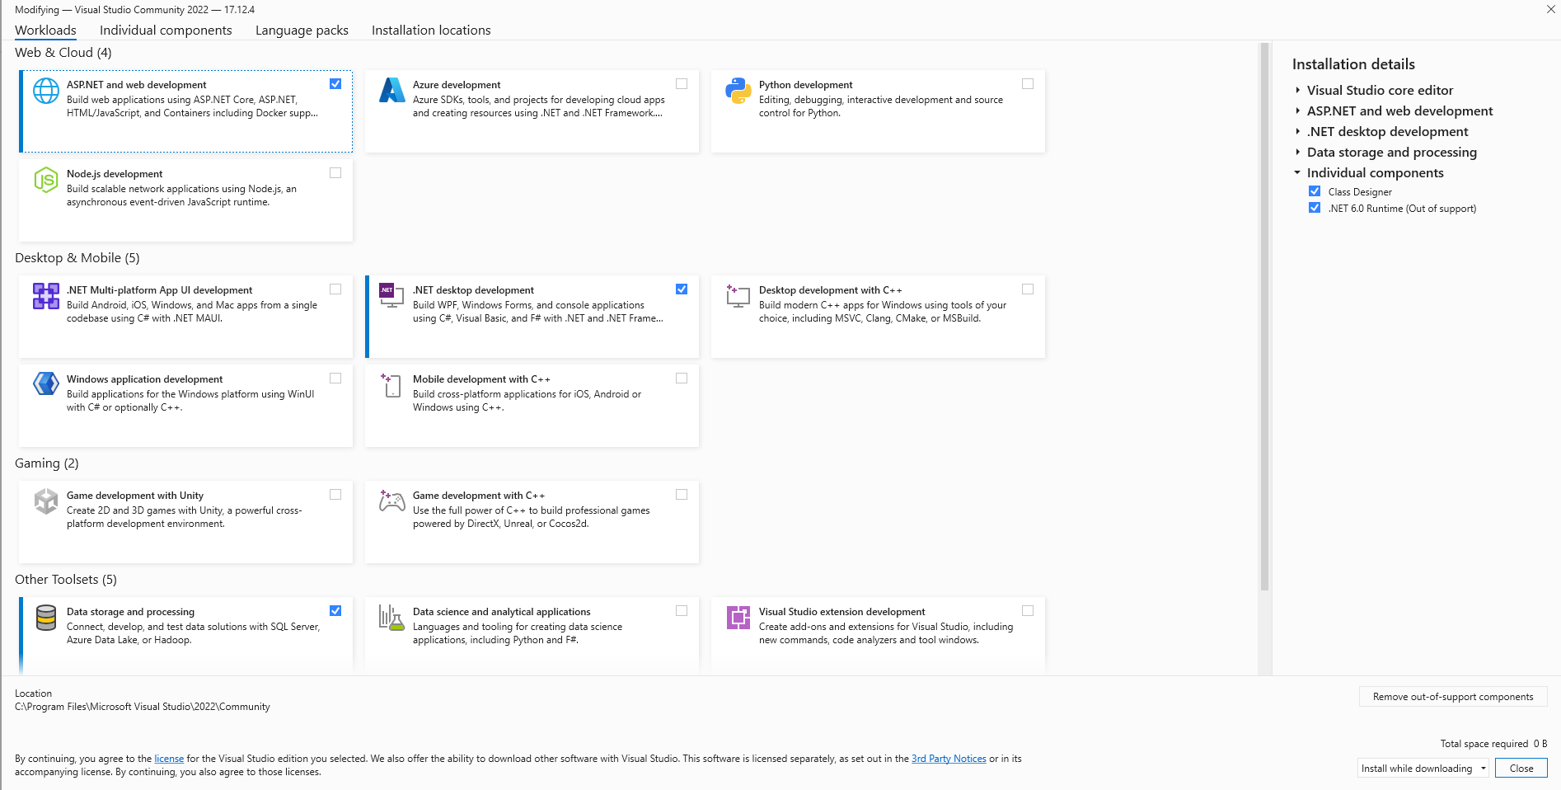

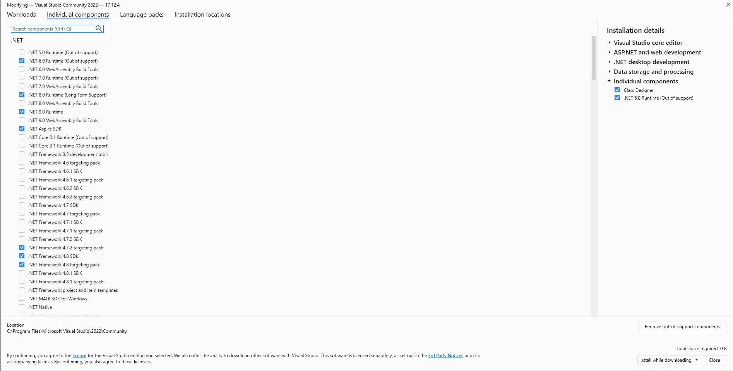

#### **XAMPP letöltése és telepítése**

1. Nyisd meg a következő oldalt:  
   **https://www.apachefriends.org/download.html**
2. Válaszd ki a **Windows** verziót, és töltsd le az **XAMPP 8.x.x** telepítőt.
3. Futtasd a letöltött xampp-windows-x64-x.x.x.exe fájlt.
4. A telepítés során válaszd ki a szükséges komponenseket (**Apache, MySQL** legyen kiválasztva, a többi opcionális).
5. Telepítés után kattints a **Finish** gombra.

### A projekt letöltése

#### A kód letöltése Git segítségével

Ha **Git** telepítve van, akkor klónozhatod a projektet:

git clone https:*//github.com/lacydeth/StudentHive.git*

#### Ha nincs Git, töltsd le manuálisan:

1. Nyisd meg a GitHub oldalt.
2. Kattints a **Code** gombra, majd válaszd a **Download ZIP** opciót.
3. Csomagold ki egy tetszőleges mappába.

Ezután lépj be a projekt könyvtárába:

cd StudentHive

### Frontend megnyitása

#### A React projekt megnyitása CMD-vel

Ha a **VS Code** telepítve van (belépés a projektmappába, majd kódszerkesztő megnyitása):

cd frontend

code .

#### A React projekt megnyitása kódszerkesztőből

Ha a VS Code telepítve van:

1. **VS Code** futtatása új ablakban
2. **File** 🡪 **Open folder**
3. Leklónozott **StudentHive** mappában a **frontend** mappa kiválasztása
4. **Mappaválasztás** gomb megnyomása

#### Szükséges csomagok telepítése

A projekt működéséhez különböző **npm csomagok** szükségesek. Ezeket a **package.json** fájl tartalmazza, és egyszerűen telepíthetők:

npm install

Ez letölti az összes szükséges függőséget.

Ha a telepítés sikeres, egy **node_modules/** mappa jön létre, amely az összes szükséges könyvtárat tartalmazza.

### Frontend futtatása

#### Fejlesztői mód indítása

A fejlesztői szerver indításához futtasd az alábbi parancsot:

npm run dev

Ez elindítja a **Vite** fejlesztői szervert, és meg kell jelennie egy üzenetnek:

VITE v6.0.6  ready in 1380 ms

➜  Local:   http:*//localhost:3000/*

➜  Network: http:*//192.168.6.5:3000/*

➜  Network: http:*//172.28.16.1:3000/*

➜  Network: http:*//172.27.0.1:3000/*

➜  press h + enter to show help

Nyisd meg a böngészőt, és látogasd meg a **http://localhost:3000/** címet.

### Adatbázis indítása és tesztelése

#### ****XAMPP Control Panel megnyitása****

1. Keresd meg az **XAMPP Control Panel**-t a Start menüben, és indítsd el.
2. A vezérlőpanelen két fő szolgáltatást kell elindítani:
   * **Apache** (webszerver)
   * **MySQL** (adatbázis)
3. Kattints a **Start** gombra az **Apache** és **MySQL** mellett.
4. Ha minden rendben van, a modul zöld háttérrel jelenik meg.

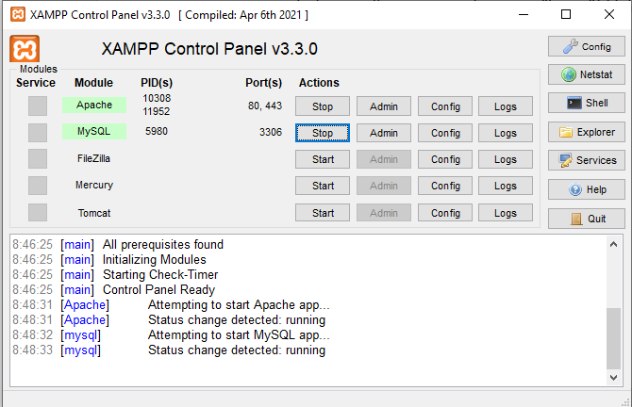

#### ****Apache tesztelése (webszerver)****

1. Nyiss meg egy böngészőt, és írd be:

http:*//localhost*

1. Ha az XAMPP alapértelmezett oldala betöltődik, az Apache sikeresen fut.

#### ****MySQL tesztelése (adatbázis)****

1. Nyisd meg a **phpMyAdmin** felületet:

http:*//localhost/phpmyadmin*

1. Ha az oldal megnyílik, a MySQL szerver működik.

### A backend projekt megnyitása

Amennyiben a **XAMPP** sikeresen elindult következhet a backend indítása. A projekt a **backend/** mappában található.

#### Ha Visual Studio 2022-t használsz:

1. Nyisd meg a Visual Studio-t.
2. Kattints a **"Open a project or solution"** opcióra.
3. Navigálj a backend mappába, és válaszd ki a **.sln** fájlt.
4. Kattints a **Megnyitás** gombra.

#### Másik opció:

1. A lehúzott repositoryban a backend mappa megnyitása.
2. **StudentHiveServer.sln** fájl megnyitásával elindul a projekt.

### Backend futtatása

Ha Visual Studio-t használsz:

1. Kattints a **Zöld Indítás** gombra (**F5**), vagy válaszd ki a **Debug → Start Debugging** opciót.
2. A szerver elindul a https://localhost:7067 címen, és megjelenik egyterminál.

Amennyiben a **XAMPP** fut a backend automatikusan létrehozza az üres adatbázist, ennek a sikerességéről üzenetben tájékoztat (Az adatbázis sikeresen létrehozva). Továbba elindul a **Swagger** is, megjelenítve az összes API route-ot.

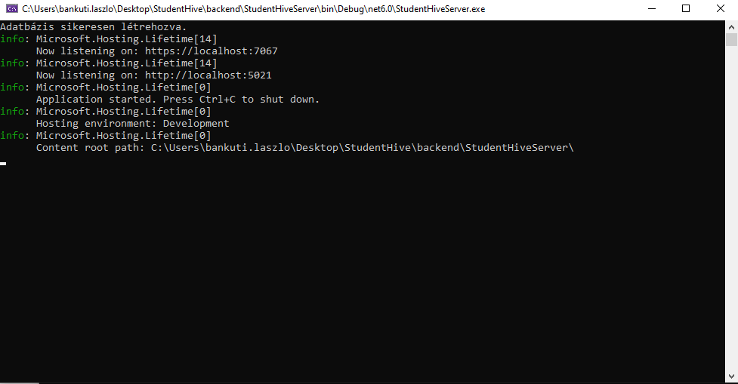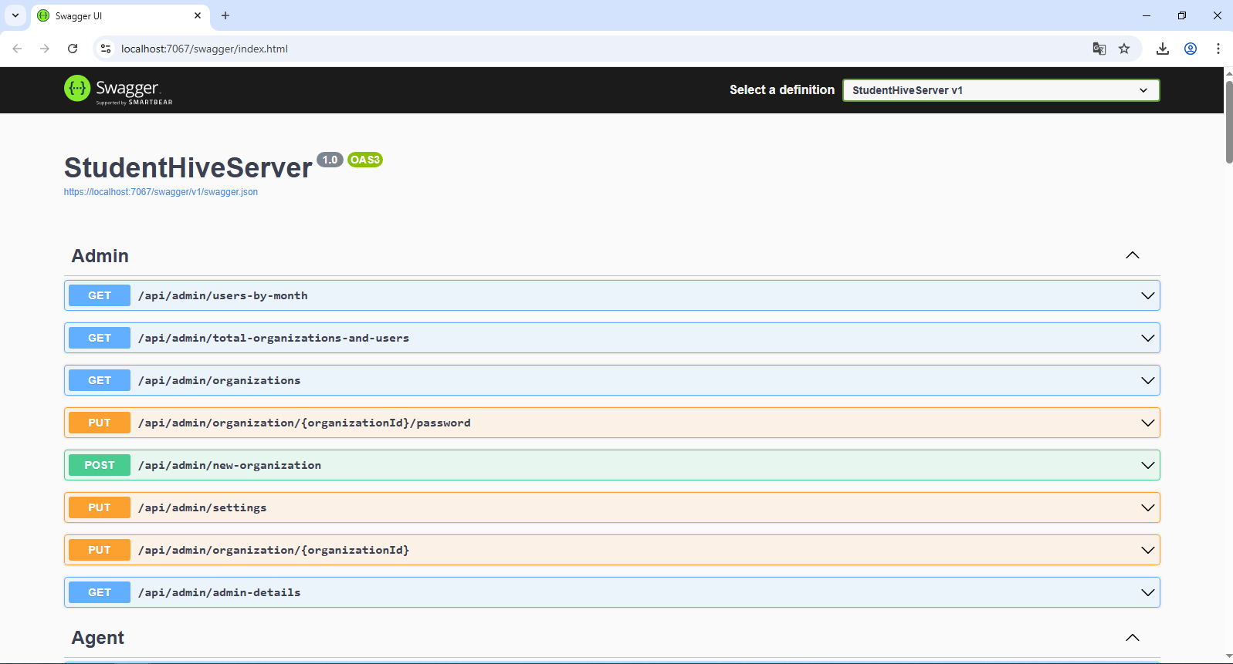

## A program használata

### Bejelentkezés nélkül elérhető funkciók

#### Főoldal



A felhasználó a StudentHive meglátogatását követően egy köszöntő oldal fogadja. A felső navigációs sávból elérheti a következőket:

* Főoldal
* Munkák
* Kapcsolat
* Bejelentkezés

A pontosabb álláskeresés érdekében egy szűrővel ellátott panel található, ahol a felhasználó beállíthatja a keresett **kategóriát** (11 kategóriából választhat) és **várost**. Ezt követően a **keresés** gombra kattintva a beállított szűrőkkel megjelennek az elérhető munkák. A panelen található még egy **még nincs fiókom** gomb, amely a regisztrációs felületre irányítja a felhasználót.

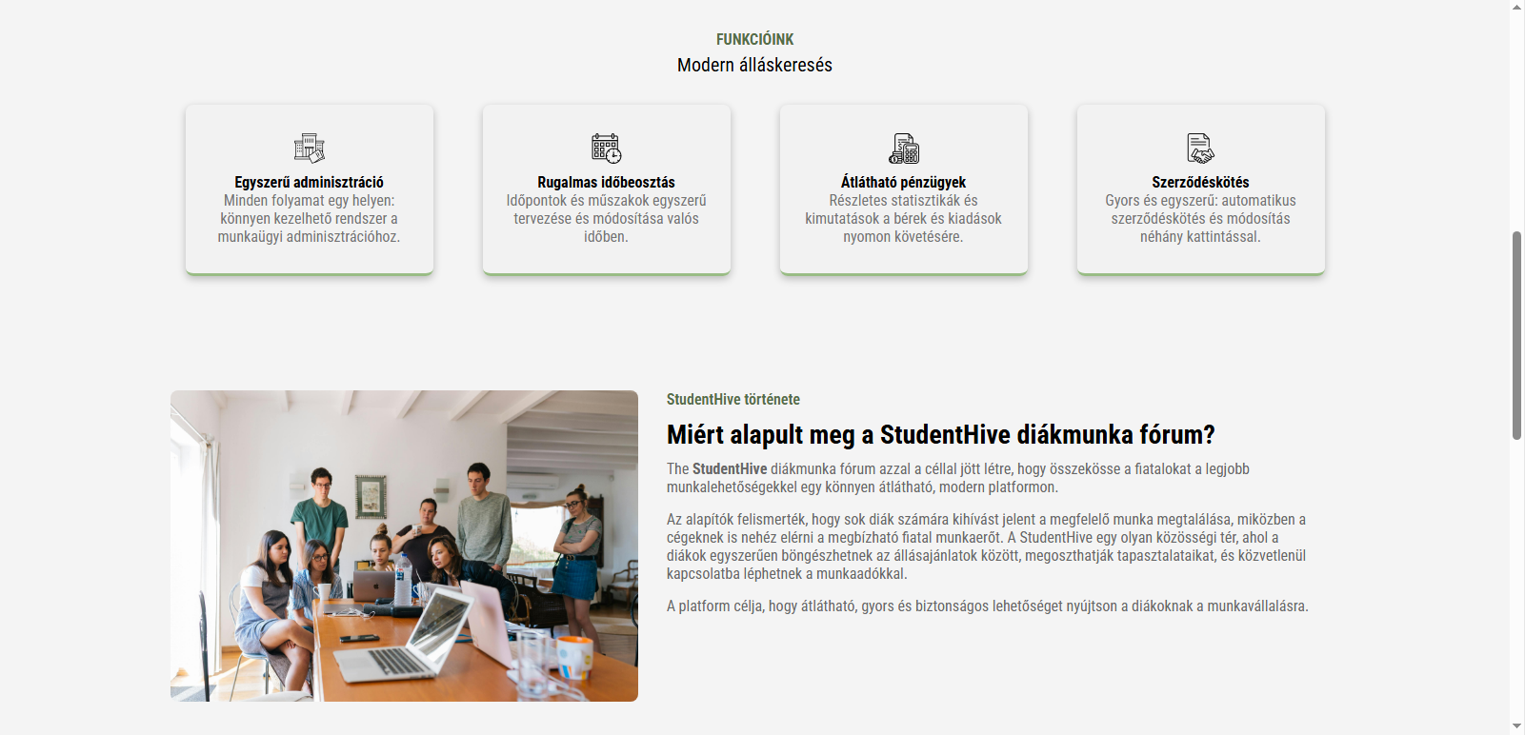

A főoldalon található még pár információs szekció, itt a StudentHive történetét és különböző előnyeiről olvashat az érdeklődő.

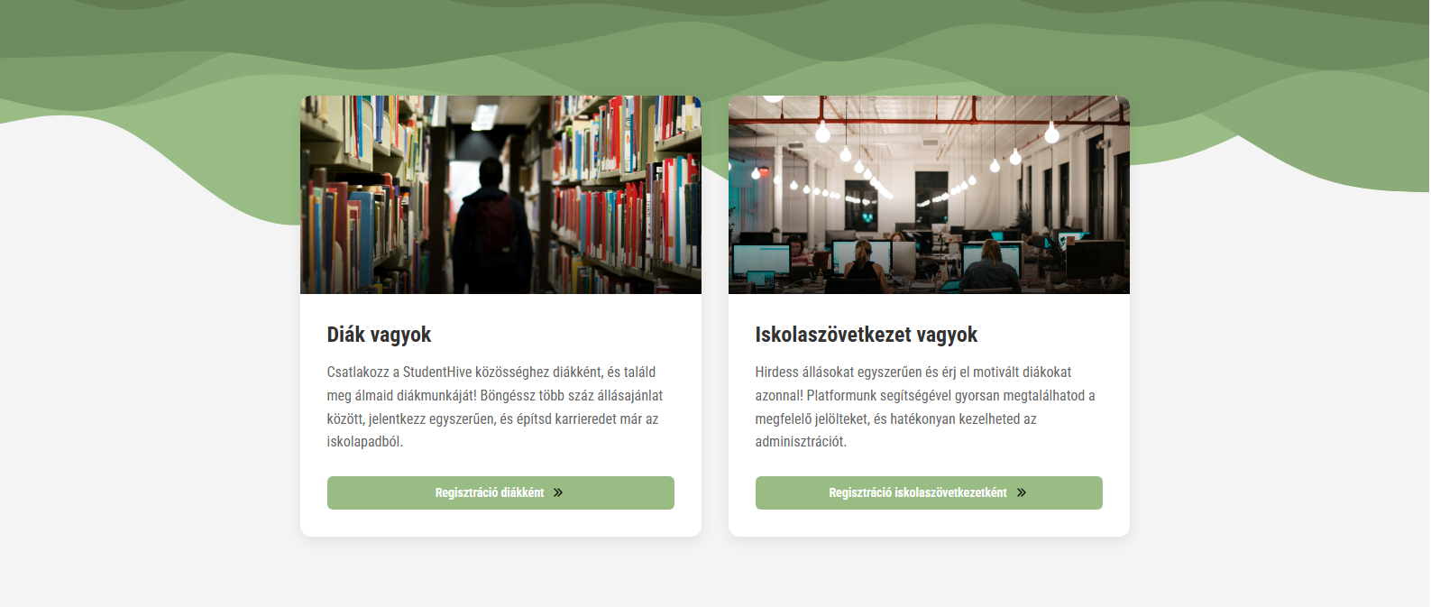

Két kártya segítségével a látogató eldöntheti milyen szerepkörrel akar csatlakozni az oldalhoz. **Regisztráció diákként** gomb átirányítja a regisztrációs oldalra, a **regisztráció iskolaszövetkezetként** pedig egy információs oldalra, ahol tájékozódhat a csatlakozáshoz szükséges lépésekről.

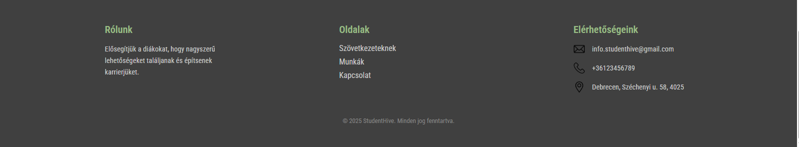

Emellett az oldal alján lábléc található. Bal oldalon egy szlogen, középen a főbb oldalakat érheti el, csak úgy, mint a navigációs sávból. Jobb oldalt a cégünk elérhetőségeivel találkozhat a felhasználó.

#### Munkák

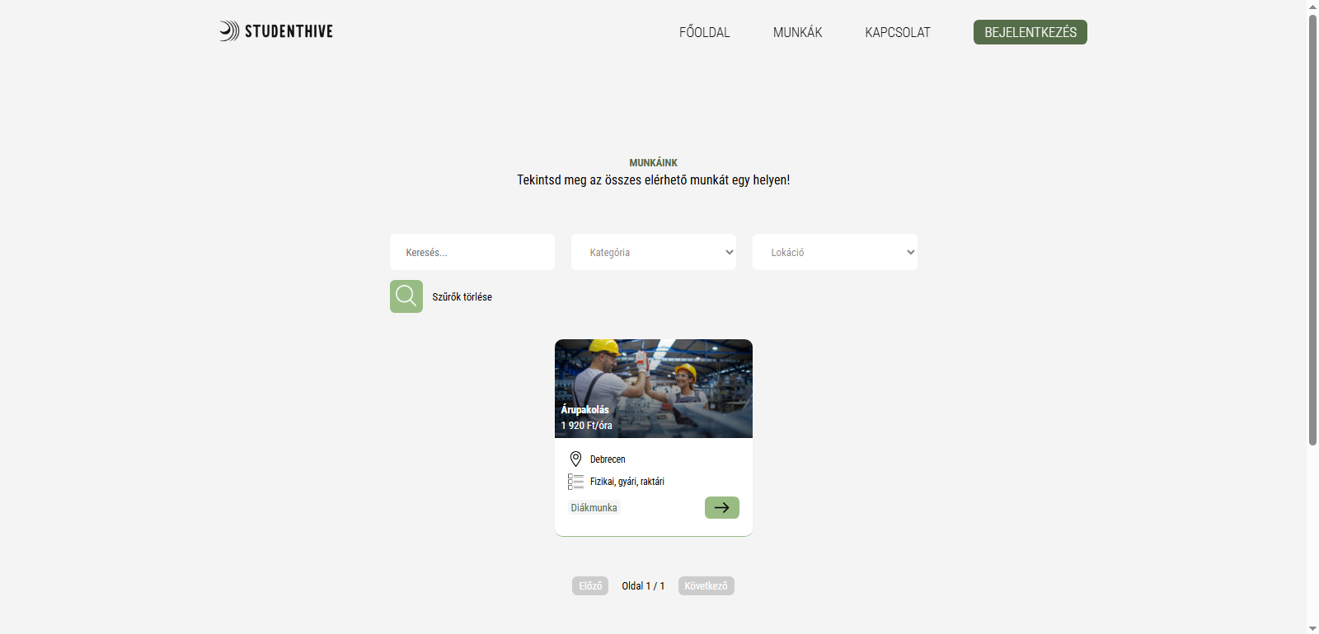

A munkák oldal elérhető bejelentkezés nélkül is, itt böngészhet kedvére a látogató álláslehetőségeink között. A felső sávban a **pozíció nevének** beírásával lehet keresni, ezek mellett a főoldal szintúgy megtalálható **kategória** és **lokáció** szűrés elérhető. A **zöld keresés** gombra kattintva lehet alkalmazni a beállított szűrőket, a **szűrők törlése** gombbal visszavonhatja azokat.

Az elérhető pozíciók kártyaként jelennek meg itt a főbb információk láthatóak, illetve egy **tovább** gomb, amely átirányít a munka saját oldalára.

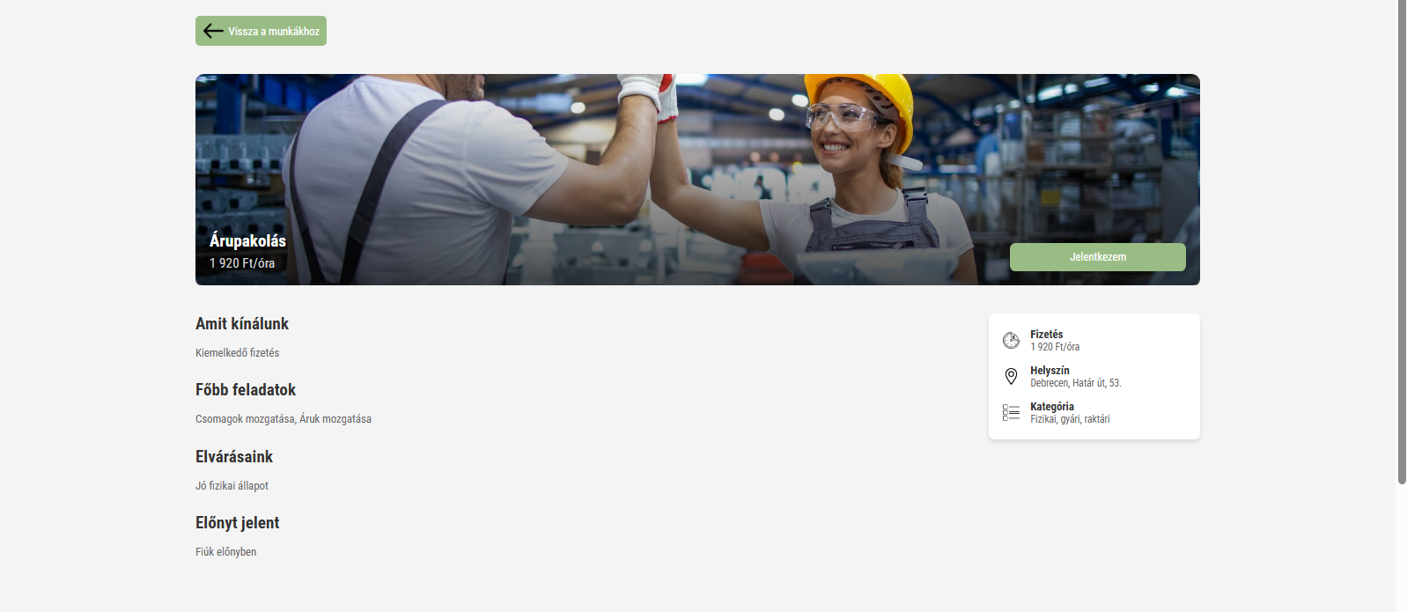A munka saját oldalán leírás látható, fizetés, helyszín, kategória, illetve órabér. A jelentkezés gomb látható, azonban bejelentkezés nélkül a rendszer nem enged jelentkezni.



Az oldal alján a munkára beérkezett értékelések olvashatóak. Értékelni csak bejelentkezés után van lehetőség.

#### Kapcsolat

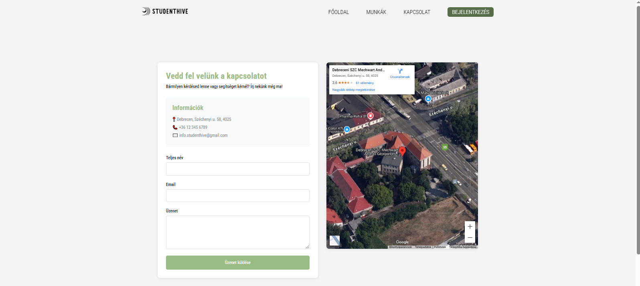

A kapcsolat oldalon a láblécben szintúgy elhelyezett információk láthatóak, illetve egy kapcsolati űrlap. Üzenet küldéséhez szükséges (minden mezőt ki kell tölteni):

* Név (legalább két karakter hosszú)
* Email (helyes email formátum)
* Üzenet (legalább 10 karakter hosszú)

Jobb oldali panelben a StudentHive székhely lokációját láthatja a felhasználó.

#### Bejelentkezés

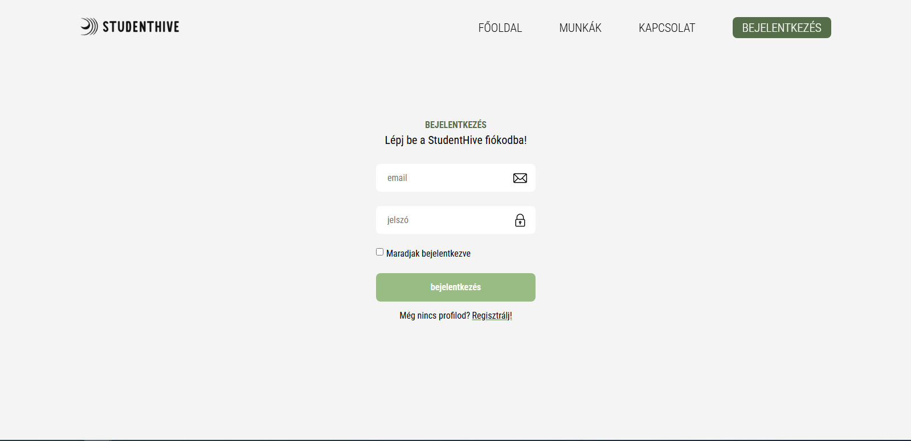

Bejelentkezéshez szükséges adatok:

* Email
* Jelszó

A **maradjak bejelentkezve** checkbox bepipálásával a token **2 évig** fog élni, enélkül **1 nap** után lejár és újra be kell lépni. **Regisztrálj** gomb átirányít a regisztrációs felületre.

#### Regisztráció

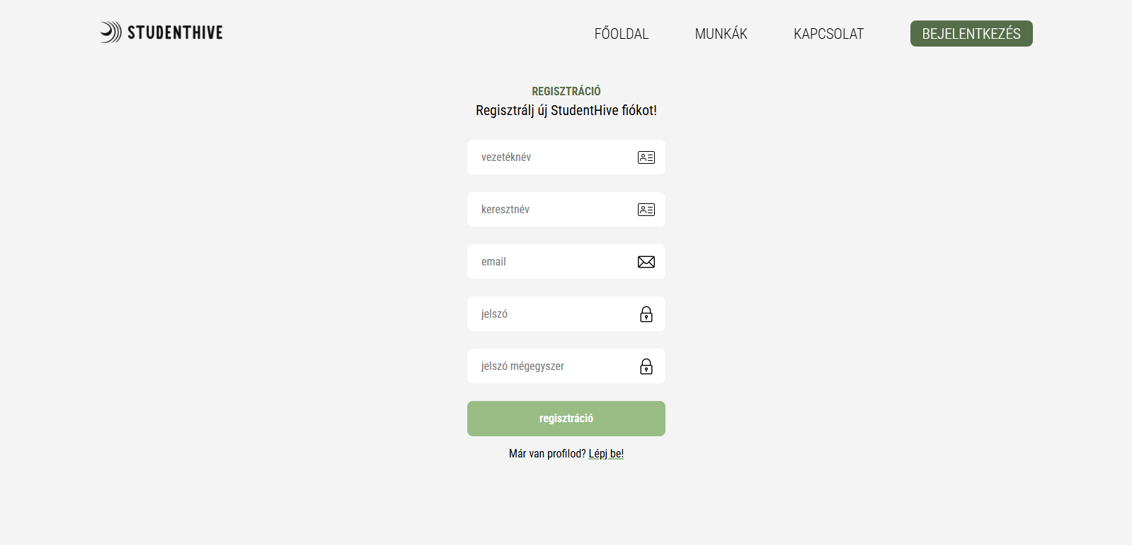

Regisztrációhoz szükséges adatok:

* Vezetéknév (csak betűket tartalmazhat és maximum 64 karakter hosszú)
* Keresztnév (csak betűket tartalmazhat és maximum 64 karakter hosszú)
* Email (nem lehet használatban, helyes email formátum)
* Jelszó (nagybetűt, számot kell tartalmazni, illetve 8-15 karakter között kell lennie)

Sikeres regisztrációt követően az oldal felugró üzenetben tájékoztat, ellenkező esetben kiírja a probléma okát. A **lépj be** gomb átirányít a bejelentkező felületre.

### Bejelentkezés diák profillal

#### Köszöntőoldal

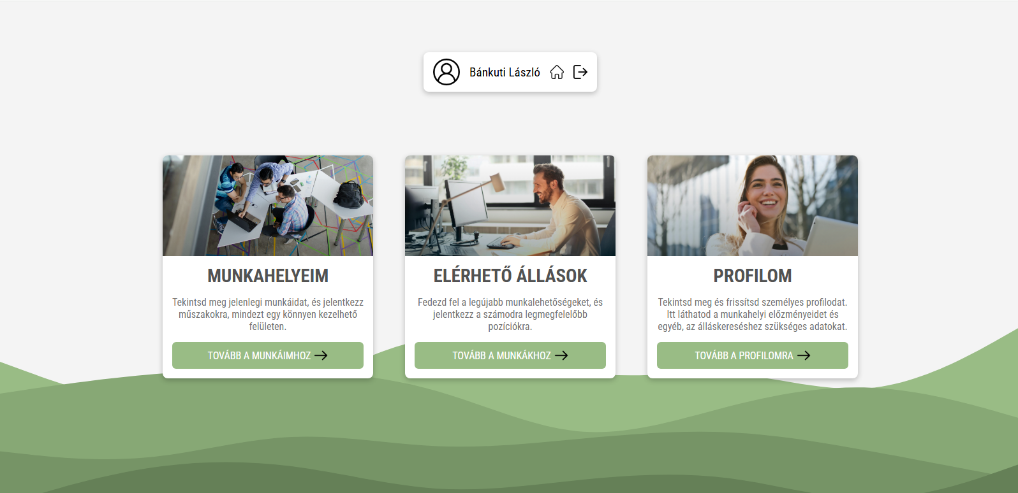

A bejelentkezett diák ezzel az oldallal találkozik először. A felső sávban látható a **név**, illetve **vissza a főoldalra** és **kijelentkezés** gomb.

A három kártyával navigálhat a felhasználó:

* Munkahelyeim: állások, ahová már felvették a diákot
* Elérhető állások: munkák oldal az összes elérhető állással
* Profilom: az álláskereséshez szükséges profiladatok megadása

#### Munkahelyeim

## Hibakezelés és hibaüzenetek magyarázata

# Összefoglalás

## Fejlesztési tapasztalatok

## Hogyan tovább?

## Eredmények értékelése